## gerb

|  |
| --- |
| **АДМИНИСТРАЦИЯ ГОРОДСКОГО ОКРУГА КРАСНОТУРЬИНСК**  **СВЕРДЛОВСКОЙ ОБЛАСТИ**  **П О С Т А Н О В Л Е Н И Е** |

## от 11.07.2022 № 01-01/816

г. Краснотурьинск

***О временном ограничении движения автомобильного транспорта   
на период подготовки и празднования   
Дня металлурга в городском округе Краснотурьинск***

В соответствии со статьей 16 Федерального Закона № 131-ФЗ   
от 06.10.2003 «Об общих принципах организации местного самоуправления   
в Российской Федерации», Федеральным законом от 10.12.1995 № 196-ФЗ   
«О безопасности дорожного движения», постановлением Правительства Свердловской области от 15.03.2012 № 269-ПП «Об утверждении порядка осуществления временных ограничений или прекращения движения транспортных средств по автомобильным дорогам регионального и местного значения на территории Свердловской области мероприятий с массовым пребыванием людей», статьями 6 и 32 Устава городского округа Краснотурьинск, утверждённого решением Думы городского округа Краснотурьинск от 23.06.2005 № 76, постановлением Администрации городского округа Краснотурьинск от 01.07.2022 № 01-01/768 «О подготовке   
и праздновании Дня металлурга в городском округе Краснотурьинск», Администрация (исполнительно-распорядительный орган местного самоуправления) городского округа Краснотурьинск

**ПОСТАНОВЛЯЕТ:**

1. Временно ограничить движение автомобильного транспорта   
   на период подготовки и празднования Дня металлурга в городском округе Краснотурьинск с 12.07.2022 08:00 до 15:00 17.07.2022
   1. 12.07.2022 с 08:00 до 15.07.2022 07:59 на период монтажа сценических площадок и иного оборудования, необходимого для празднования Дня металлурга на улице Ленина на участке от улицы Базстроевская до улицы Молодежная, согласно приложению № 1 к настоящему постановлению.
   2. 15.07.2022 с 08:00 до 16.07.2022 16:59 на период монтажа   
      сценических площадок и иного оборудования, необходимого для празднования Дня металлурга на улице Ленина на участке от пересечения с улицей Бульвар Мира (четная и нечетная стороны), перекрестке улиц Базстроевская –   
      Ленина, улице Ленина при пересечении с ул. Молодежной, согласно приложению № 2 к настоящему постановлению.

1.3. 16.07.2022 с 09:00 до 12:00 на период проведения эстафеты   
АО «РУСАЛ Урал» на улице Бульвар Мира на участке от улицы Чкалова   
до улицы Калинина, согласно приложению 3 к настоящему постановлению.

1.4. 16.07.2022 с 17:00 до 23:59 на период празднования Дня металлургов, согласно приложению № 4 к настоящему постановлению

1.4.1. на улице Ленина на участке от улицы Фрунзе до улицы Ленинского Комсомола;

1.4.2. перекрестках улиц Ленина – Базстроевская и Молодежная –   
8 марта;

1.4.3. на четной и нечетной сторонах участка улицы Бульвар Мира

на участках от улицы Ленина до улицы Микова.

1.5. 17.07.2022 с 00:00 до 15:00 на период демонтажа сценических площадок и иного оборудования, необходимого для празднования Дня металлурга на улице Ленина на участке от пересечения с улицей Бульвар Мира (четная и нечетная строны), перекрестке улиц Базстроевская – Ленина, улице Ленина при пересечении с улицей Молодежной, согласно приложению   
№ 5 к настоящему постановлению.

2. Утвердить на период временного ограничения схемы дислокации временных дорожных знаков согласно приложениям № 1, № 2, № 3, № 4,   
№ 5 к настоящему постановлению.

3. Муниципальному учреждению «Управление жилищно-коммунального хозяйства» (Н.В. Васендин) выставить ограждения с дорожными знаками   
3.1. «Въезд запрещен» на автомобильных дорогах местного значения   
и дворовых проездах согласно приложениям № 1, № 2, № 3, № 4, № 5 к настоящему постановлению.

4.Рекомендовать муниципальному унитарному предприятию «Управление коммунальным комплексом» (А.В. Волобуев) разместить 16.07.2022 грузовой транспорт в зоне временного ограничения движения   
на автомобильных дорогах местного значения согласно подпункту 1.4. пункта   
1 настоящего постановления.

5. Рекомендовать межмуниципальному отделу Министерства внутренних дел России «Краснотурьинский» (С.Ю. Калмыков) обеспечить охрану правопорядка и безопасность дорожного движения на период проведения мероприятий, посвященных празднованию Дня металлурга в городском округе Краснотурьинск.

6. Изменить маршруты регулярных перевозок на период введения временных ограничений движения с 08:00 15.07.2022 до 15.00 17.07.2022, исключив движение автобусов на улице Ленина на участке от улицы Ленинского Комсомола до улицы Фрунзе, с организацией движения по улицам Ленинского Комсомола, Чкалова, Фрунзе с использованием существующих остановочных пунктов.

7. Опубликовать настоящее постановление в газете «Муниципальный вестник. Городской округ Краснотурьинск» и разместить на официальном сайте Администрации городского округа Краснотурьинск.

8. Контроль исполнения настоящего постановления оставляю за собой.

**Глава городского округа А.Ю. Устинов**

**Условные обозначения**

 - ограждение и дорожный знак   
 3.1. «Въезд запрещен»

 - 3.18.2. «поворот налево запрещен» - на пересечении улиц Молодежная, Ленина закрыть ветошью

 - 2.4. «уступите дорогу»

**Приложение № 1**

к постановлению Администрации

городского округа Краснотурьинск

от 11.07.2022 № 01-01/816

«О временном ограничении движения автомобильного транспорта на период подготовки и празднования Дня металлурга в городском округе Краснотурьинск»

**СХЕМА временного ограничения и организации дорожного движения автомобильного транспорта  
12.07.2022 с 08:00 до 15.07.2022 07:59** на ул. Ленина на участке от улицы Базстроевская до улицы Молодежная

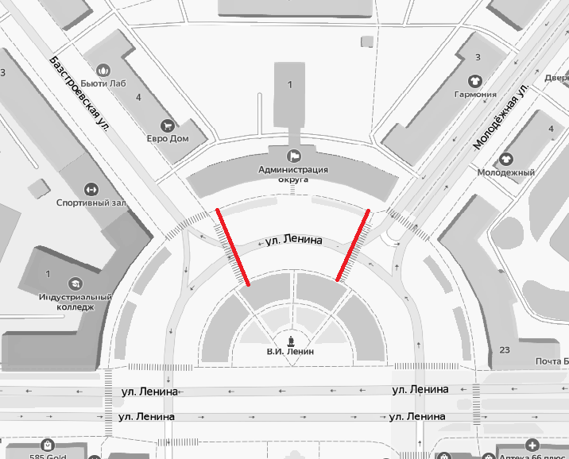

**Условные обозначения**

 - ограждение и дорожный знак   
 3.1. «Въезд запрещен»

 - 3.18.2. «поворот налево запрещен» - на пересечении улиц Молодежная, Ленина закрыть ветошью

 - установить знаки 6.8.2, 6.8.3. «Тупик» на пересечении улиц Попова, Базстроевская

 - 2.4. «уступите дорогу»

**Приложение № 2**

к постановлению Администрации

городского округа Краснотурьинск

от 11.07.2022 № 01-01/816

«О временном ограничении движения автомобильного транспорта на период подготовки и празднования Дня металлурга в городском округе Краснотурьинск»

**СХЕМА временного ограничения и организации дорожного движения автомобильного транспорта  
15.07.2022 с 08:00 до 16.07.2022 16:59** на ул. Ленина на участке от пересечения с ул. Бульвар Мира (четная и нечетная стороны),   
перекрестке улиц Базстроевская – Ленина, на ул. Ленина от пересечения с ул. Молодежной

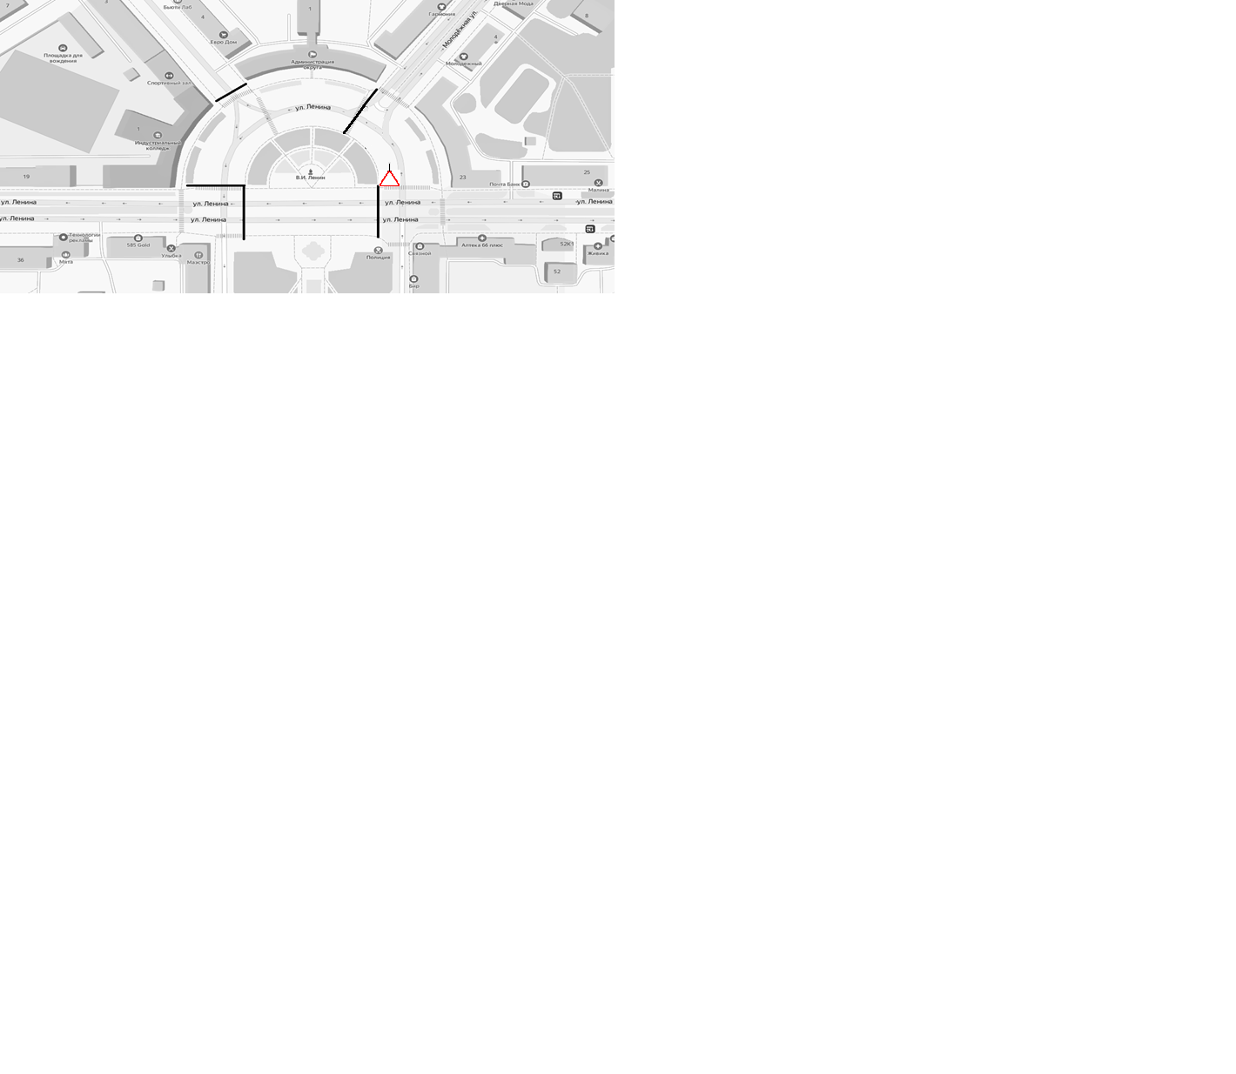

**Условные обозначения**

 - ограждение и дорожный знак   
 3.1. «Въезд запрещен»

- регулирование дорожного движения сотрудниками Межмуниципального отдела Министерства внутренних дел Российской Федерации «Краснотурьинский»

**Приложение № 3**

к постановлению Администрации

городского округа Краснотурьинск

от 11.07.2022 № 01-01/816

«О временном ограничении движения автомобильного транспорта на период подготовки и празднования Дня металлурга в городском округе Краснотурьинск

**СХЕМА временного ограничения и организации дорожного движения автомобильного транспорта**

**16.07.2022 с 09:00 до 12:00** на ул. Бульвар Мира на участке от ул. Чкалова до ул. Калинина

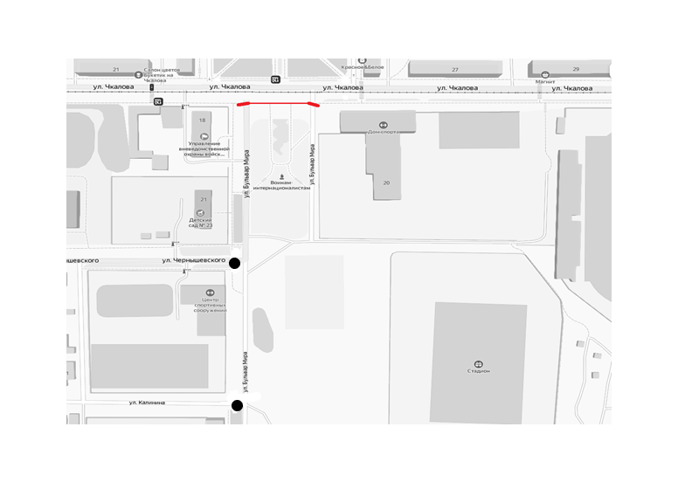

**Приложение № 4**

**Условные обозначения**

- ограждение и дорожный знак   
 3.1. «Въезд запрещен»

к постановлению Администрации

городского округа Краснотурьинск

от 11.07.2022 №01-01/816

«О временном ограничении движения автомобильного транспорта на период подготовки и празднования Дня металлурга в городском округе Краснотурьинск»

**СХЕМА временного ограничения и организации дорожного движения автомобильного транспорта**

**16.07.2022 с 17:00 до 23:59** на улице Ленина на участке от улицы Фрунзе до улицы Ленинского Комсомола, перекрестке улиц Ленина – Базстроевская и Ленина - Молодежная; на четной и нечетной сторонах участка улицы Бульвар Мира от улицы Ленина до улицы Микова

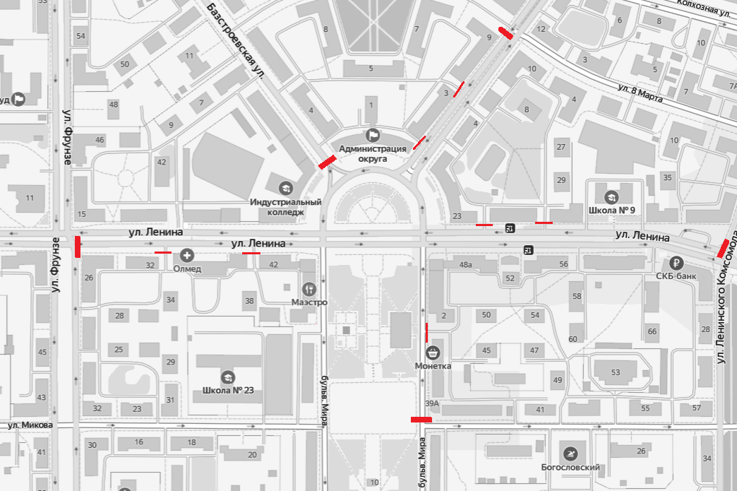

**Приложение № 5**

**Условные обозначения**

 - ограждение и дорожный знак 3.1. «Въезд запрещен»

 - 3.18.2. «поворот налево запрещен» - на пересечении   
улиц Молодежная, Ленина закрыть ветошью

 - 2.4. «уступите дорогу»

 - установить знаки 6.8.2, 6.8.3. «Тупик» на пересечении улиц Попова, Базстроевская

к постановлению Администрации

городского округа Краснотурьинск

от 11.07.2022 № 01-01/816

«О временном ограничении движения автомобильного транспорта на период подготовки и празднования Дня металлурга в городском округе Краснотурьинск»

**СХЕМА временного ограничения и организации дорожного движения автомобильного транспорта  
17.07.2022 с 00:00 до 15:00** ул. Ленина на участке от пересечения с ул. Бульвар Мира (четная и нечетная стороны),   
перекрестке улиц Базстроевская – Ленина, на ул. Ленина от пересечения с ул. Молодежной

